无锡市2017年秋学期高三期末考试试卷
物 理
注 意 事 项
考生在答题前请认真阅读本注意事项及各题答题要求
- 本试卷共6页，包含选择题（第1题～第9题，共9题）、非选择题（第10题～第16题，共7题）两部分。本卷满分120分，答题时间为100分钟。
- 作答选择题时必须用2B铅笔将答题卡上对应选项的方框涂满、涂黑；如需改动，请用橡皮擦干净后，再选涂其它答案；作答非选择题，必须用0.5毫米黑色墨水的签字笔在答题卡上的指定位置作答，在其它位置作答一律无效。
- 如需作图，须用2B铅笔绘、写清楚，线条、符号等须加黑、加粗。

命题单位：江阴市教师发展中心 制卷单位：无锡市教科院
第Ⅰ卷（选择题，共31分）
一．单项选择题：本题共5小题，每小题3分，共计15分。每小题只有一个选项符合题意。[来源:Zxxk.Com]
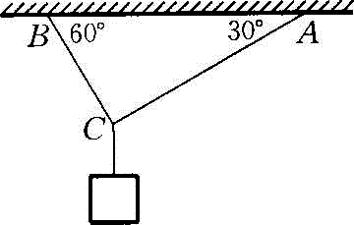
1．如图，轻质细绳AC、BC系于天花板上，在结点C的下方吊一个重力为G的物体而处于静止状态。下列说法正确的是
A．BC绳和AC绳的拉力大小之比为1：
B．BC绳和AC绳的拉力大小之和为G
C．天花板所受拉力的合力竖直向下
D．物体对竖直轻绳的拉力与竖直轻绳对物体的拉力是一对平衡力

2．2017年9月25日至9月28日期间，微信启动新界面，其画面视角从人类起源的非洲（左）变成为华夏大地中国（右）。新照片由我国新一代静止轨道卫星“风云四号”拍摄，见证着科学家15年的辛苦和努力。下列说法正确的是
A．“风云四号”可能经过无锡正上空
B．“风云四号”的向心加速度大于月球的向心加速度
C．与“风云四号”同轨道的卫星运动的动能都相等
D．“风云四号”的运行速度大于7.9km/s
3．真空中两个等量异种电荷（电荷量均为q）连线的中点处电场强度为E，则两个电荷之间的库仑力大小是
A．qE/8 B．qE /4 C．qE/2 D．qE
4．如图，单匝线圈在匀强磁场中绕垂直于磁场方向的固定轴OO/匀速转动（按俯视沿逆时针的方向），某时刻磁感线与线圈平面所成锐角为30°，从此时开始计时，流过边AB的电流随时间变化的图线是（以A-B-C-D-A为电流正向）
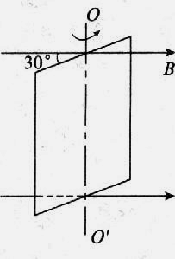
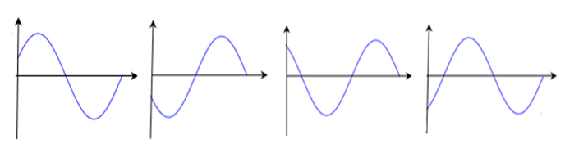
A
B
C
D
i
O t
i
O t
i
O t
i
O t

A B C D
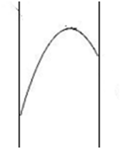
5．如图，MN和M/N/之间为一竖直方向的风洞实验区，可对置于其中的物体产生一个竖直方向恒定的风力。现将一质量为m的小球从A点斜向上抛出，小球将沿图示轨迹击中P点。若将风力等值反向，小球抛出时初速度不变，则可垂直于M/N/击中M/N/上Q点（未画出）。下列说法错误的是
M M/
N N/
A
P
A．开始时风力竖直向下
B．小球在P点的速度大于在Q点的速度
C．小球在AP间运动的时间等于在AQ间运动的时间
D．在开始情况下，若仅增大小球质量m，小球可能垂直击中Q点
二．多项选择题：本题共4小题，每小题4分，共计16分。每小题有多个选项符合题意。全部选对得4分，选对不全得2分，错选或不答的得0分。
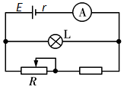
6．湿敏电阻是利用湿敏材料吸收空气中的水分而导致本身电阻值发生变化这一原理而制成的，当湿度增加时，湿敏电阻的阻值会减小，常用于制作湿度传感器。在室内设计如图电路，当周围环境的湿度增加时
湿敏电阻
A．电灯L变暗
B．电流表的示数变大
C．流过湿敏电阻的电流变大
D．电源的总功率变小
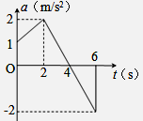
7．宇航员的训练、竞技体育的指导、汽车的设计等多种工作都用到急动度（jerk）的概念。加速度对时间的变化率称为急动度，其方向与加速度的变化方向相同。一质点从静止开始做直线运动，其加速度随时间的变化关系如图。下列说法正确的是
A．t =1s时急动度是0.5m/s³
B．t=3s时的急动度和t=5s时的急动度等大反向
C．2s-4s内的质点做减速运动
D．0-6s内质点速度方向不变
8．如图为一有界匀强电场，场强方向为水平方向（方向未标明），—带电微粒以某一角度θ从电场的a点斜向上方射入，沿直线运动到b点，可以肯定
a
b
θ
A．电场中a点的电势低于b点的电势
B．微粒在a点的加速度小于在b点的加速度
C．微粒在a点的电势能小于在b点的电势能
D．从a到b的过程中，微粒电势能变化的绝对值小于其动能变化的绝对值
9．如图，质量分别为m₁、m₂的两物块A、B通过一轻质弹簧连接，静止放置在光滑水平面上，弹簧开始时处于原长，运动过程中始终处在弹性限度内。t₁=0时刻在A上施加一个水平向左的恒力F，t₂=t时刻弹簧第一次恢复到原长状态，此时A、B速度分别为v₁和v₂。则t₁到t₂时间内
A．A、B和弹簧组成的系统的机械能先增大后减小
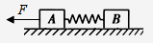
B．当A的加速度为零时，B的加速度为
C．当弹簧的弹性势能最大时，两物块速度相等
D．物块B移动的距离为
第Ⅱ卷（非选择题，共89分）
三．简答题：本题共2小题，共计18分。请将解答填写在答题卡相应的位置。
10．（10分） 在做“测电源电动势与内阻”的实验中，
（1）先用多用电表粗测了干电池的电动势。 如图1所示是测量时选择开关与表头指针所处的位置，则该电池的电动势为 ▲ V，实验结束后，应将选择开关拨到图中的 ▲ 挡位（选填A、B、C或D）。
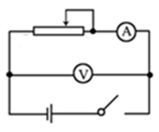
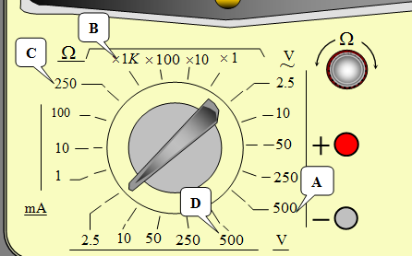
M
N
图2
图1
（2）设计如图2电路进行测量。在实验中发现变阻器的滑片由M端向N端逐渐滑动时，电流表示数逐渐增大，电压表的示数接近1.5V并且几乎不变，当滑片临近N时，电压表示数急剧变化。出现这种问题，应更换一个总阻值比原来 ▲ （选填“大”或“小”）的变阻器。
（3）更换（2）中变阻器后，记录分布均匀的8组电流表示数（I）以及电压表示数（U），在数据处理软件中，以U为纵轴，以I为横轴，经拟合得到直线U=1.4875-1.5025I，则电动势的测量值是 ▲ V，内电阻的测量值是 ▲ Ω。（均需保留三位有效数字）

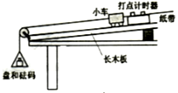
11．（8分）利用图示的实验装置探究合力做功与动能变化的关系。
（1）为了消除打点计时器和木板对小车阻力的影响，需要平衡阻力。关于该操作环节，下列四种装置图中正确的是

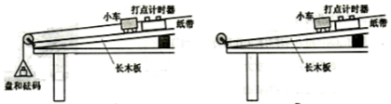
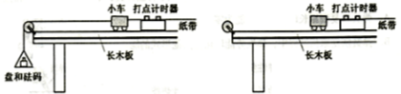
A B C D

（2）甲小组同学正确平衡了阻力，选取的砝码和盘的总质量m远小于小车的质量M，取砝码的总重力值作为绳子的拉力值，按正确操作得到图示的一条纸带。在纸带上选取三个连续计时点A、B、C，测得它们到静止释放的起始点O的距离分别为s_{A}、s_{B}、s_{C}，打点计时器的工作频率为f，已知当地重力加速度为g，从O到B的运动过程中，拉力对小车做功W= ▲ ，小车动能变化量ΔE_{k}= ▲ 。

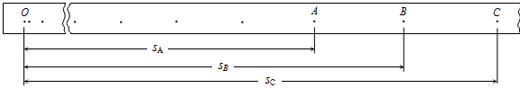
（3）乙小组同学也正确平衡了阻力，但并未保证选取的砝码和盘的总质量m远小于小车的质量M。在处理数据时，他们也取砝码和盘的总重力值作为绳子的拉力值，并采用图像法进行数据分析：在纸带上选取多个计数点，测量静止释放的起始点O到每个计数点的距离，并计算出每个计数点对应的小车速度v以及从O点到该计数点对应的过程中绳子拉力所做的功W。他们作出的图线为 ▲ 。[来源:学科网]
O
W
v²
A
B
O
W
v²
D
O
W
v²
C
O
W
v²
四．计算题：本题共5小题，共计71分。解答时请写出必要的文字说明、方程式和重要的演算步骤。只与出最后答案的不能得分。有数值的题，答案中必须明确写出数值和单位。
12．（12分）如图，一个质量为m=2kg的小物块静置于足够长的斜面底端。现对其施加一个沿斜面向上、大小为F=25N的恒力，3s后将F撤去，此时物块速度达到15m/s。设物块运动过程中所受摩擦力的大小不变，取g=10m/s²。求：
（1）物块所受摩擦力的大小；[来源:学。科。网Z。X。X。K]
30°
F
（2）物块在斜面上运动离斜面底端的最远距离；
（3）物块在斜面上运动的总时间。

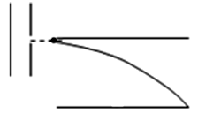
13．（12分）如图，真空中竖直放置的两块平行金属板间加上恒定电压U₀，一质量为m，电荷量为q的正点电荷A从左板处由静止释放，从右板的小孔水平射出后，进入一个两板水平放置的平行板电容器，进入时点电荷贴着上极板，经偏转后从下极板边缘飞出。已知电容器的电容值为C，极板的间距为d，长度为kd，两板间电压恒定。不计点电荷的重力，求：
+ -
+

-
（1）粒子进入水平放置电容器时的速度大小；
（2）水平放置的电容器极板所带电荷量大小；
（3）A穿过水平放置电容器的过程中电势能的增量。

14．（15分）如图所示，质量为m、总电阻为R、边长为L的正方形单匝导线框ABCD静止在光滑水平面上。线框右侧某处有一左边界平行于AD、范围足够大的匀强磁场，磁感应强度为B₀，方向垂直于纸面向里。距离磁场边界L/2处有一与边界平行的足够大的挡板PQ。现用大小为F、水平向右的恒力作用在AD中点，线框匀速进入磁场，与挡板碰撞后立即静止，此时将水平恒力撤去。
（1）求AD到达磁场边界时的速度大小；
（2）求线框在磁场中运动的过程中，AD边产生的电热以及流过AD边的电量；
（3）若线框与挡板PQ碰撞后，挡板对线框产生一个大小为f的恒定吸引力，且磁场的磁感应强度按B=B₀+kt（k为大于零的常数）变化，则再经过多长时间线框可以挣脱PQ的束缚？（PQ不影响线框的导电性能且能）
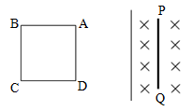

[来源:Z&xx&k.Com]

15．（16分）光滑水平平台AB上有一根轻弹簧，一端固定于A，自然状态下另一端恰好在B。平台B端连接两个内壁光滑、半径均为R=0.2m的1/4细圆管轨道BC和CD。D端与水平光滑地面DE相接。E端通过光滑小圆弧与一粗糙斜面EF相接，斜面与水平面的倾角θ可在0°≤θ≤75°范围内变化（调节好后即保持不变）。一质量为m=0.1kg的小物块（略小于细圆管道内径）将弹簧压缩后由静止开始释放，被弹开后以v₀=2m/s进入管道。小物块与斜面的滑动摩擦系数为，取g=10m/s²，不计空气阻力，
（1）求物块过B点时对细管道的压力大小和方向；
（2）当θ取何值时，小物块在EF上向上运动的时间最短？求出最短时间。
（3）求θ取不同值时，在小物块运动的全过程中产生的摩擦热量Q与tanθ的关系式。

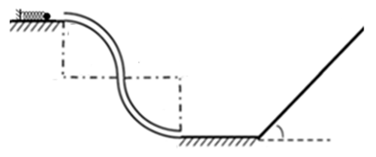
A
B
C
D
E
F
θ

16．（16分）如图甲，xoy平面内，以O为圆心，R为半径的圆形区域内有垂直纸面向外的匀强磁场，磁感应强度大小为B₀。一比荷大小为c的粒子以某一初速从A（R，0）沿-x方向射入磁场，并从B（0，R）射出。不计粒子重力。
（1）判定粒子的电性并求出粒子的初速度大小。
（2）若在原磁场区域叠加上另一垂直于纸面的匀强磁场，粒子从A以原初速射入磁场，射出时速度方向与+x轴成60°，求所叠加的磁场的磁感应强度。
（3）若在平面内施加一个以O为圆心，原磁场边界为内边界的圆环形匀强磁场，磁场方向垂直于纸面向里，如图乙。粒子从A以原初速射入磁场，从B射出后，在圆环形磁场中偏转，从P再次从圆环形磁场进入圆形磁场，则圆环形磁场外径应满足什么条件？求粒子运动的周期。

B
A
y
x
o
A
y
x
o
P
B
甲
乙
×
×
×
×

无锡市2017年秋学期高三期末考试参考答案与评分标准
高三物理
一、二选择题
题号 | 1 | 2 | 3 | 4 | 5 | 6 | 7 | 8 | 9
答案 | C | B | A | D | D | ABC | AD | CD | CD

三、简答题（每空2分）
10.（1）1.46-1.49 A （2）小 （3）1.49，1.50
11.（1）B （2）mgs_{B} ， （3）B
四．计算题
12.解：（1）运动学规律：v₁=a₁t₁ 解得a₁=5m/s² （2分）
由牛顿第二定律：F-f-mgsinθ=ma₁ 解得f=5N （2分）
（2）撤去拉力后物块继续上滑： f+mgsinθ=ma₂，得a₂=7.5m/s² （1分）
撤力前上滑距离m （1分） 撤力后上滑距离m（1分）
物块在斜面上运动离斜面底端的最远距离x=x₁+x₂=37.5m（1分）
(或根据动能定理亦可解得)
（3）撤力后物块上滑：s （1分）
下滑过程：mgsinθ –f=ma₃ 解得a₃=2.5m/s² （1分）
由，可得s （1分）
斜面上运动的总时间（s）（1分）
13.解：（1）由动能定理：， （2分） 得（1分）
（2）在电场中偏转：，（2分） 有（1分）
联立可解得（1分）
极板带电量（1分） 所以（1分）
（3）电场力做功 （1分） 由（2）得（1分）
由功能关系，（1分）
14．解：（1）设进磁场时线框的速度大小为v₀，（1分），
（1分）
（1分）
解得（1分）
（2）（2分），（2分）
流过AD边的电量 （2分）
（或（1分），，有（1分））
（3）感应电动势（2分），
电流，有（2分）
解得（1分）
15．解：（1）设轨道对物块的压力竖直向下：，得F=1N（2分）
由牛顿第三定律，物块对轨道的压力大小为F’=1N，方向竖直向上。（1分）
（2）物块到达DE时的速度为v：，得m/s（2分）
沿斜面上滑：（1分）
上滑时间为（1分）
联立可得（s）
由数学知识可得，当θ=60°时（1分），有t_{min}=0.3s（2分）
（3）物块恰好能在斜面上保持静止：mgsinθ=μmgcosθ，θ=30°（1分）
则当0°≤θ≤30°，滑块在EF上停下后即保持静止。
在EF上滑行，产生的摩擦热量为 （1分）
化简得（J）（2分）
当30°＜θ≤75°，滑块在EF上停下后返回，经多次往复运动后，最终静止于E点。
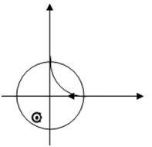
产生的摩擦热量为J（2分）
y
A
x
B
o
16.（1）由左手定则，粒子带正电。（1分）
如图1，有（1分），得（1分）
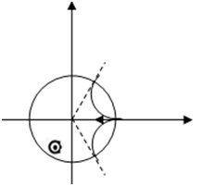
（2）如图2，由几何关系，粒子的轨道半径变为（1分）
B
A
x
y
M
N
o
由（1），合磁感应强度应大小应为为（1分）
若所叠磁场垂直于纸面向外，粒子顺时针偏转，于M射出，
则，有（2分）
若所叠磁场垂直于纸面向里，粒子逆时针偏转，于N射出，
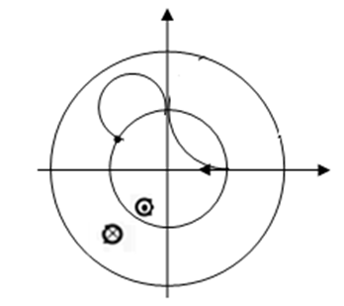
则，有（2分）
B
A
x
y
P
o
（3）如图3，由几何关系， （1分），粒子在圆环形磁场区得轨道半径变为（1分）
则要求外径（1分）
粒子完成一个周期运动满足，m、n均为正整数（1分）
满足条件的m、n的最小值是m=5、n=12（1分）
周期为（2分）

